Primjena linearne jednadžbe_3.dio
Pogledaj YouTube video i prepiši tri primjera: drži ctrl na tipkovnici i klikni ovdje!
Primjer 4.
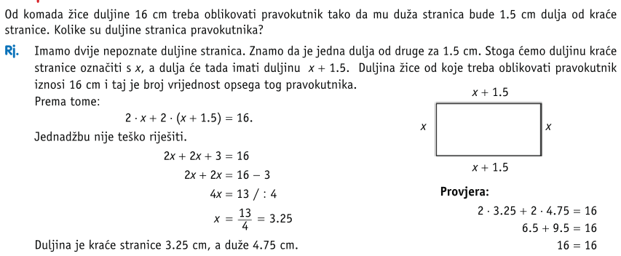

Primjer 5.
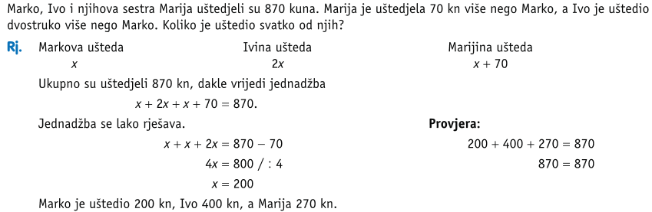

VAŽNO!
Domaća zadaća:
Iz knjige, sa 96. stranice, riješi zadatke 66.) i 72.) i 81.).

